Directie Wetgeving
sector privaatrecht

Schedeldoekshaven 100
2511 EX Den Haag
Postbus 20301
2500 EH Den Haag
www.rijksoverheid.nl/ministeries/venj

Contactpersoon
mr. N. Frenk
Raadadviseur

T 070 370 6826
n.frenk@minjus.nl

Registratienummer
5704521/11/6

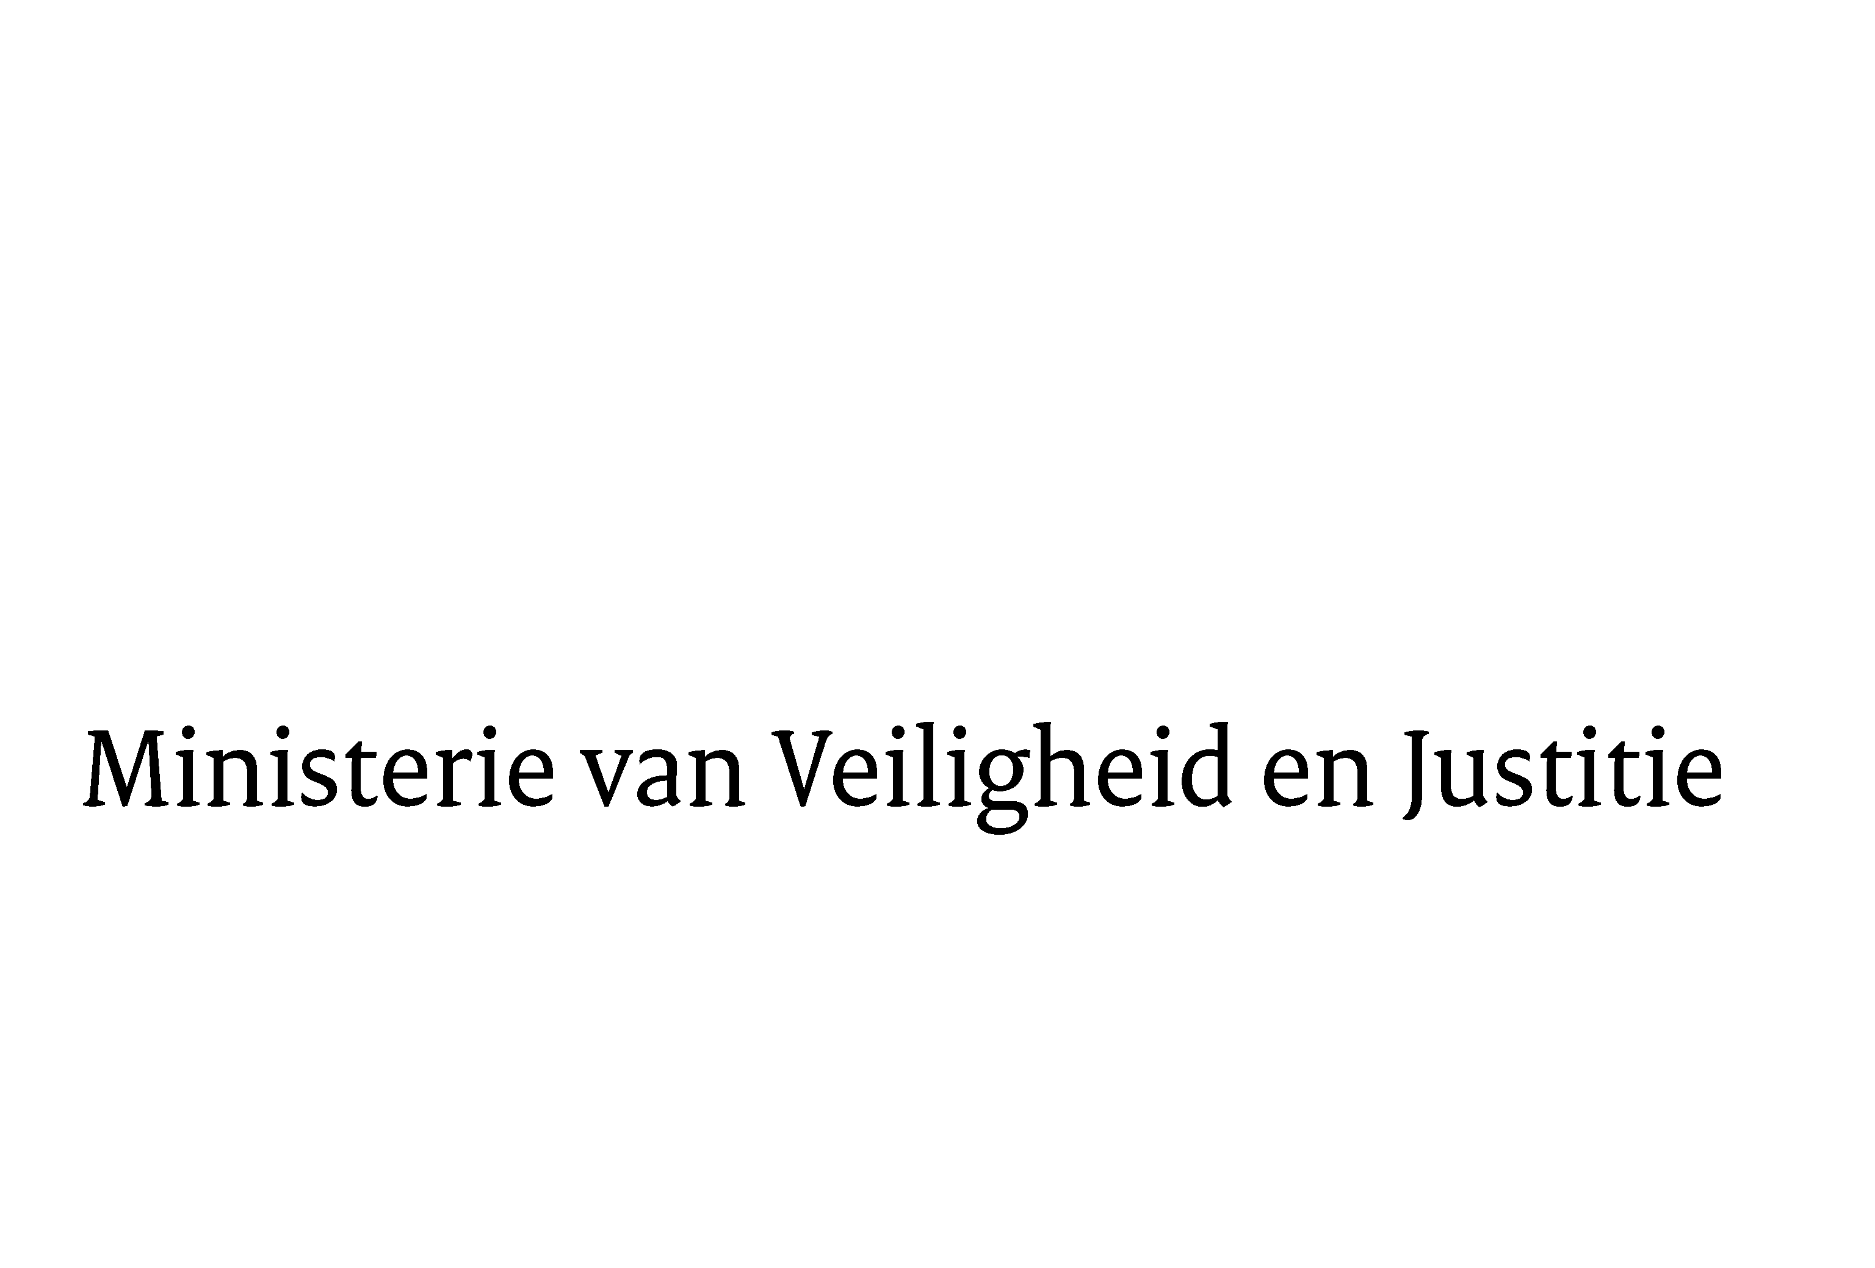
Aan de Koningin
Datum | 27 juli 2011
Onderwerp | Nader rapport inzake het voorstel van wet tot wijziging van de verjaring in het BW in geval van schade door strafbare feiten

Blijkens de mededeling van de Directeur van Uw kabinet van 17 juni 2011, nr. 11.001490, machtigde Uwe Majesteit de Afdeling advisering van de Raad van State haar advies inzake het bovenvermelde voorstel van wet rechtstreeks aan mij te doen toekomen. Dit advies, gedateerd 14 juli 2011, nr. W03.11.0228/II, bied ik U hierbij aan.
Het ontwerp geeft de Afdeling advisering geen aanleiding tot het maken van inhoudelijke opmerkingen.
Ik moge U verzoeken het hierbij gevoegde voorstel van wet en de memorie van toelichting aan de Tweede Kamer der Staten-Generaal te zenden.

De Staatssecretaris van Veiligheid en Justitie,

F. Teeven

